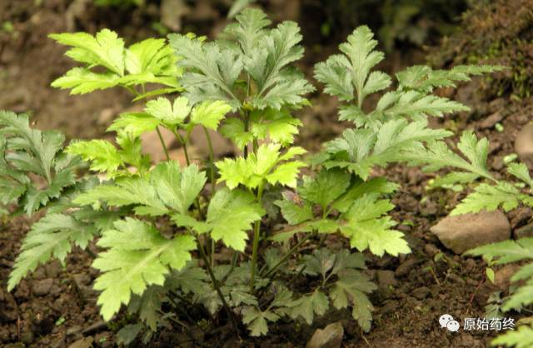

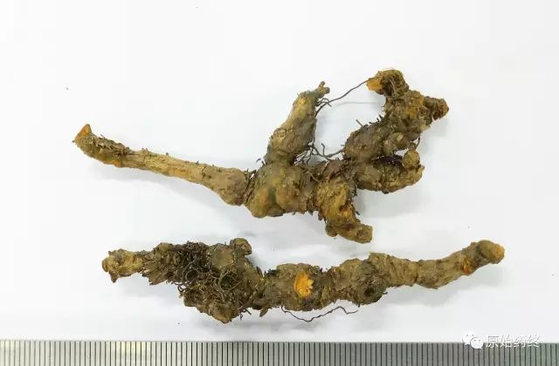

# IMG_259

**黄连**

**Huanglian**

**COPTIDIS RHIZOMA**

　　本品为毛茛科植物黄连Coptis chinensis Franch.、三角叶黄连Coptis deltoidea C.Y.Cheng et Hsiao或云连Coptis teeta Wall.的干燥根茎。以上三种分别习称“味连”、“雅连"、“云连”。秋季采挖，除去须根和泥沙，干燥，撞去残留须根。  
　　**【性状】**味连 多集聚成簇，常弯曲，形如鸡爪，单枝根茎长3～6cm，直径0.3～0.8cm。表面灰黄色或黄褐色，粗糙，有不规则结节状隆起、须根及须根残基，有的节间表面平滑如茎秆，习称“过桥”。上部多残留褐色鳞叶，顶端常留有残余的茎或叶柄。质硬，断面不整齐，皮部橙红色或暗棕色，木部鲜黄色或橙黄色，呈放射状排列，髓部有的中空。气微，味极苦。  
　　雅连 多为单枝，略呈圆柱形，微弯曲，长4～8cm，直径0.5～1cm。“过桥”较长。顶端有少许残茎。  
　　云连 弯曲呈钩状，多为单枝，较细小。  
　　**【鉴别】**（1）本品横切面：味连 木栓层为数列细胞，其外有表皮，常脱落。皮层较宽，石细胞单个或成群散在。中柱鞘纤维成束或伴有少数石细胞，均显黄色。维管束外韧型，环列。木质部黄色，均木化，木纤维较发达。髓部均为薄壁细胞，无石细胞。  
　　雅连 髓部有石细胞。  
　　云连 皮层、中柱鞘及髓部均无石细胞。  
　　（2）取本品粉末0.25g，加甲醇25ml，超声处理30分钟，滤过，取滤液作为供试品溶液。另取黄连对照药材0.25g，同法制成对照药材溶液。再取盐酸小檗碱对照品，加甲醇制成每1ml含0.5mg的溶液，作为对照品溶液。照薄层色谱法（通则0502）试验，吸取上述三种溶液各1μl，分别点于同一高效硅胶G薄层板上，以环己烷-乙酸乙酯-异丙醇-甲醇-水-三乙胺（3︰3.5︰1︰1.5︰0.5︰1）为展开剂，置用浓氨试液预饱和20分钟的展开缸内，展开，取出，晾干，置紫外光灯（365nm）下检视。供试品色谱中，在与对照药材色谱相应的位置上，显4个以上相同颜色的荧光斑点；对照品色谱相应的位置上，显相同颜色的荧光斑点。  
　　**【检查】**水分 不得过14.0%（通则0832第二法）。  
　　总灰分 不得过5.0%（通则2302）。  
　　**【浸出物】**照醇溶性浸出物测定法（通则2201）项下的热浸法测定，用稀乙醇作溶剂，不得少于15.0%。  
　　**【含量测定】**味连 照高效液相色谱法（通则0512）测定。  
　　色谱条件与系统适用性试验 以十八烷基硅烷键合硅胶为填充剂；以乙腈-0.05mol/L磷酸二氢钾溶液（50︰50）（每100ml中加十二烷基硫酸钠0.4g，再以磷酸调节pH值为4.0）为流动相；检测波长为345nm。理论板数按盐酸小檗碱峰计算应不低于5000。  
　　对照品溶液的制备 取盐酸小檗碱对照品适量，精密称定，加甲醇制成每1ml含90.5μg的溶液，即得。  
　　供试品溶液的制备 取本品粉末（过二号筛）约0.2g，精密称定，置具塞锥形瓶中，精密加入甲醇-盐酸（100︰1）的混合溶液50ml，密塞，称定重量，超声处理（功率250W，频率40kHz）30分钟，放冷，再称定重量，用甲醇补足减失的重量，摇匀，滤过，精密量取续滤液2ml，置10ml量瓶中，加甲醇至刻度，摇匀，滤过，取续滤液，即得。  
　　测定法 分别精密吸取对照品溶液与供试品溶液各10μl，注入液相色谱仪，测定，以盐酸小檗碱对照品的峰面积为对照，分别计算小檗碱、表小檗碱、黄连碱和巴马汀的含量，用待测成分色谱峰与盐酸小檗碱色谱峰的相对保留时间确定。  
　　表小檗碱、黄连碱、巴马汀、小檗碱的峰位，其相对保留时间应在规定值的±5%范围之内，即得。相对保留时间见下表：  
　　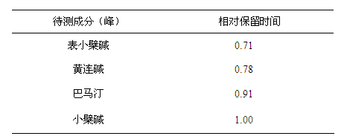  
　　本品按干燥品计算，以盐酸小檗碱（C20H18ClNO4）计，含小檗碱（C20H17NO4）不得少于5.5%，表小檗碱（C20H17NO4）不得少于0.80%，黄连碱（C19H13NO4）不得少于1.6%，巴马汀（C21H21NO4）不得少于1.5%。  
　　雅连 本品按干燥品计算，以盐酸小檗碱（C20H18ClNO4）计，含小檗碱（C20H17NO4）不得少于4.5%。  
　　云连 本品按干燥品计算，以盐酸小檗碱（C20H18ClNO4）计，含小檗碱（C20H17NO4）不得少于7.0%。  
　　饮片（味连）  
　　**【炮制】**黄连片 除去杂质，润透后切薄片，晾干，或用时捣碎。  
　　**【性状】**本品呈不规则的薄片。外表皮灰黄色或黄褐色，粗糙，有细小的须根。切面或碎断面鲜黄色或红黄色，具放射状纹理，气微，味极苦。  
　　**【检查】**水分 同药材，不得过12.0%。  
　　总灰分 同药材，不得过3.5%。  
　　**【含量测定】**同药材，以盐酸小檗碱计，含小檗碱（C20H17NO4）不得少于5.0%，含表小檗碱（C20H17NO4）、黄连碱（C19H13NO4）和巴马汀（C21H21NO4）的总量不得少于3.3%。  
　　**【鉴别】**（除横切面外）**【浸出物】**同药材。  
　　酒黄连 取净黄连，照酒炙法（通则0213）炒干。  
　　每100kg黄连，用黄酒12.5kg。  
　　**【性状】**本品形如黄连片，色泽加深。略有酒香气。  
　　**【鉴别】【检查】【浸出物】【含量测定】**同黄连片。  
　　姜黄连 取净黄连，照姜汁炙法（通则0213）炒干。  
　　每100kg黄连，用生姜12.5kg。  
　　**【性状】**本品形如黄连片，表面棕黄色。有姜的辛辣味。  
　　**【鉴别】【检查】【浸出物】【含量测定】**同黄连片。  
　　萸黄连 取吴茱萸加适量水煎煮，煎液与净黄连拌匀，待液吸尽，炒干。  
　　每100kg黄连，用吴茱萸10kg。  
　　**【性状】**本品形如黄连片，表面棕黄色。有吴茱萸的辛辣香气。  
　　**【鉴别】**取本品粉末2g，加三氯甲烷20ml，超声处理30分钟，滤过，滤渣同法处理两次，合并滤液，减压回收溶剂至干，加三氯甲烷1ml使溶解，作为供试品溶液。另取吴茱萸对照药材0.5g，同法制成对照药材溶液。再取柠檬苦素对照品，加三氯甲烷制成每1ml含1mg的溶液，作为对照品溶液。照薄层色谱法（通则0502）试验，吸取供试品溶液6μl、对照药材溶液3μl和对照品溶液2μl，分别点于同一高效硅胶G薄层板上，以石油醚（60～90℃）-三氯甲烷-丙酮-甲醇-二乙胺（5﹕2﹕2﹕1﹕0.2）为展开剂，预饱和30分钟，展开，取出，晾干，喷以2%香草醛硫酸溶液，在105℃加热至斑点显色清晰。供试品色谱中，在与对照药材色谱相应的位置上，显相同颜色的主斑点；在与对照品色谱相应的位置上，显相同颜色的斑点。  
　　**【检查】【浸出物】【含量测定】**同黄连片。  
　　**【性味与归经】**苦，寒。归心、脾、胃、肝、胆、大肠经。  
　　**【功能与主治】**清热燥湿，泻火解毒。用于湿热痞满，呕吐吞酸，泻痢，黄疸，高热神昏，心火亢盛，心烦不寐，心悸不宁，血热吐衄，目赤，牙痛，消渴，痈肿疔疮；外治湿疹，湿疮，耳道流脓。酒黄连善清上焦火热。用于目赤，口疮。姜黄连清胃和胃止呕。用于寒热互结，湿热中阻，痞满呕吐。萸黄连舒肝和胃止呕。用于肝胃不和，呕吐吞酸。  
　　**【用法与用量】**2～5g。外用适量。  
　　**【贮藏】**置通风干燥处。